**муниципальное бюджетное дошкольное образовательное учреждение**

**«Детский сад № 45 «Октябрёнок» города Смоленска**

**СОЗДАНИЕ УСЛОВИЙ ДЛЯ ВОСПИТАННИКОВ**

**МБДОУ № 45 «ОКТЯБРЁНОК»**

**ПО ИНКЛЮЗИВНОМУ ОБРАЗОВАНИЮ**

**Заведующий: Лучкина Т.А.**

#### Смоленск, 2024

**Предоставьте каждому человеку все те права, которыми бы вы хотели обладать сами»**

**Роберт Ингерсолли**

Создание специальных условий для получения образования детьми с учетом их психофизических особенностей следует рассматривать в качестве основной задачи в области реализации права на образование детей с ограниченными возможностями здоровья.



Индивидуальный подход в образовательном процессе к детям ОВЗ приводит к необходимости организовывать процесс обучения и воспитания таким образом, чтобы учитывались индивидуальные потребности и возможности каждого ребенка. А для этого необходима разработка и создание специальных условий, в том числе и принципиальная модернизация образовательных программ, включая и их дидактическое наполнение, разработка программ психолого-педагогического сопровождения всех участников образовательного процесса.

# Специальные образовательные условия

**Организационное обеспечение**

**Материально-техническое (включая архитектурное) обеспечение**

**Организационно-**

**педагогические условия**

**Психолого-педагогическое**

**сопровождение**

**Кадровое обеспечение**

**Организационное обеспечение**

**Организационное обеспечение создания специальных условий образования для детей ОВЗ базируется на нормативно-правовой базе:**

1. Внесение изменений в Устав МБДОУ «Детский сад № 45

«Октябрёнок».

1. Образовательная программа дошкольного образования.
2. Адаптированная основная образовательная программа

дошкольного образования для детей с ОВЗ.

1. Адаптированная образовательная программа (индивидуальная

на ребенка с ОВЗ).

1. Приказ о создании и положение о ПМПК.
2. Положение о сенсорной комнате.

# Материально-техническое (включая архитектурное) обеспечение

1. Санитарно-гигиенические нормы образовательного процесса с учетом

потребностей детей с ОВЗ (требования к водоснабжению, канализации,

освещению, воздушно-тепловому режиму и т.д.) .

1. Возможности для беспрепятственного доступа воспитанников к объектам

инфраструктуры образовательного учреждения.

1. Санитарно-бытовые условия с учетом потребностей воспитанников с ОВЗ

(наличие оборудованных гардеробов, санузлов, мест личной гигиены).

1. Социально-бытовые условия с учетом конкретных потребностей ребенка

(наличие адекватно оборудованного пространства дошкольного учреждения,

рабочего места воспитанника).

1. Электробезопасность и пожарная безопасность.

# Архитектурная среда

* 1. Специально приспособленное здание (пандусы, поручни, съезды на тротуарах).

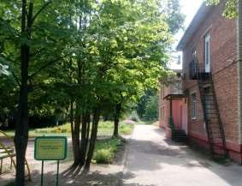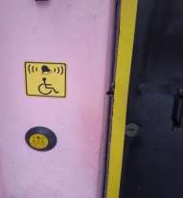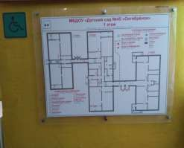

# Специальное оборудование

* + - 1. Средства передвижения (кресло-каталка).
    - 2. Специальная мебель (столы).
    - 3. Оборудование сенсорной комнаты для релаксации.
    - 4. Мягкие маты, специальные игрушки, отвечающие санитарно-гигиеническим требованиям и особенностям детей.
    - 5.Тренажеры для развития манипулятивных функций рук.
    - 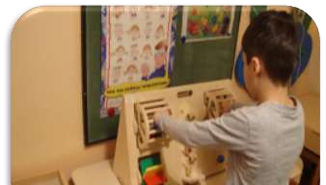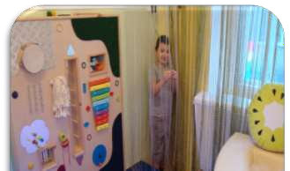6. Компьютеры и программное обеспечение.

**Организационно-педагогические условия**

## Программно-методическое обеспечение:

* Основная образовательная программа дошкольного

образования.

* Адаптированная основная образовательная программа для

детей с ТНР.

* Адаптированная образовательная программа на ребенка с ОВЗ (индивидуальная на каждого ребенка).
* 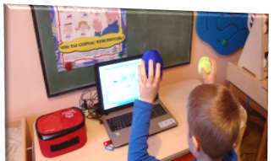Программы дополнительного образования

# Оборудование сенсорной комнаты

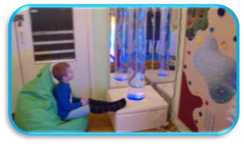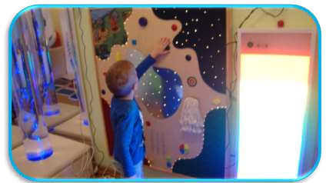

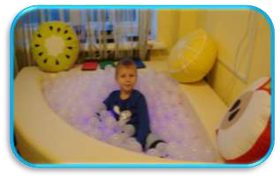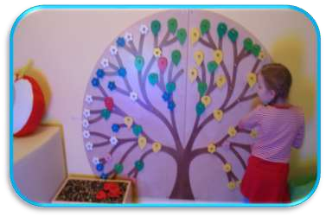

**Кадровое обеспечение**

## Наличие в образовательном учреждении специалистов прошедших профессиональную подготовку в области инклюзивного образования

**Старший воспитатель - 1**

**Учителя-логопеды - 2**

**Педагог-психолог - 1**

**Воспитатель - 1**

### Модель профессиональной взаимосвязи всех специалистов ДОУ

##### Педагог-психолог:

* организует взаимодействие педагогов;
* разрабатывает коррекционные программы индивидуального развития ребенка;
* проводит психопрофилактическую и психодиагностическую работу с детьми;
* организует специальную коррекционную работу с детьми, входящими в группу риска;
* повышает уровень психологической компетентности педагогов

детского сада;

* проводит консультативную работу с родителями.

### воспитатель:

* проводит занятия по продуктивным видам деятельности (рисование, лепка, конструирование) по подгруппам и индивидуально. Организует совместную и самостоятельную деятельность детей;
* воспитывает культурно-гигиенические навыки, развивает тонкую и

общую моторику;

* организует индивидуальную работу с детьми по заданиям и с учетом

рекомендаций специалистов (педагога-психолога, учителя-логопеда);

* применяет здоровьесберегающих технологии, создает благоприятный

микроклимат в группе;

* 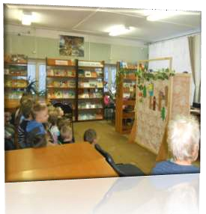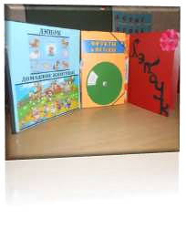консультирует родителей о формировании культурно-гигиенических навыков, об индивидуальных особенностях ребенка, об уровне развития мелкой моторики.

### Учитель-логопед:

* диагностирует уровень импрессивной и экспрессивной речи;
* составляет индивидуальные планы развития;
* проводит индивидуальные занятия (постановка правильного речевого дыхания, коррекция звуков, их автоматизация, дифференциация и введение в самостоятельную речь), подгрупповые занятия (формирование фонематических процессов);
* 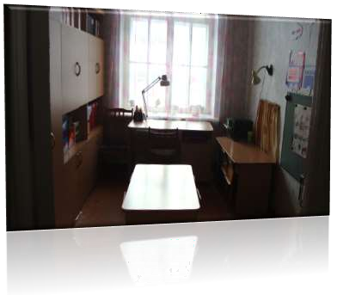консультирует педагогических работников и родителей о применении логопедических методов и технологий коррекционно-развивающей работы;
* Осуществляет музыкальное и эстетическое воспитание детей;
* Учитывает психологическое, речевое и физическое развитие детей

при подбор материала для занятий;

* Использует на занятиях элементы музыкотерапии и др.

##### Инструктор по физической культуре:

* *Развитие и формирование:*
* слухового, зрительного, пространственного восприятия;
* координации движений;
* общей и мелкой моторики;
* закрепление поставленных учителем-логопедом звуков в свободной речи;
* речевого и физиологического дыхания;
* 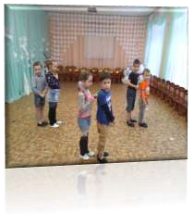формирование темпа, ритма и интонационной выразительности речи;
* работа над мимикой лица.



##### Медицинский персонал:

* проводит лечебно-профилактические и оздоровительные

мероприятия;

* осуществляет контроль за состоянием здоровья детей посредством регулярных осмотров, за соблюдением требований санитарно- эпидемиологических норм.

# Проблемы

#### Отсутствие в штате дошкольного учреждения:

* + социального педагога:
  + координатора по инклюзии;
  + тьютера;
  + медицинской сестры

**Источники**

* Методические рекомендации. «Организация специальных образовательных условий для детей с ограниченными возможностями здоровья в общеобразовательных учреждениях». С.В.Алехин Институт проблем интегрированного (инклюзивного) образования ГБОУ ВПО МГППУ.
* Абрамова, И.В. Образование детей с ограниченными возможностями здоровья: проблемы, поиски, решения [Текст] / И.В. Абрамова //

Педагогическое образование и наука. - 2012. - № 11. - С. 98-102.

* Адаптивные ресурсы детей с ограниченными возможностями: теория и практика [Текст] / Л.Е. Курнешова [и др.] // Воспитание и обучение детей с нарушениями развития. - 2013. - № 5. - С. 4-10.